ПРИЛОЖЕНИЕ 1
к решению Челябинской городской Думы
от___________ №_________
Вносимые изменения в Правила землепользования и застройки города Челябинска

Номер  градостроительной зоны | Характер вносимых  изменений | Градостроительный индекс зон
Номер  градостроительной зоны | Характер вносимых  изменений | действующее зонирование | с учетом  изменений
02 36 | - изменение территориальной зоны 05 | 02 36 05 В.1.5 | 02 36 05 В.1.5

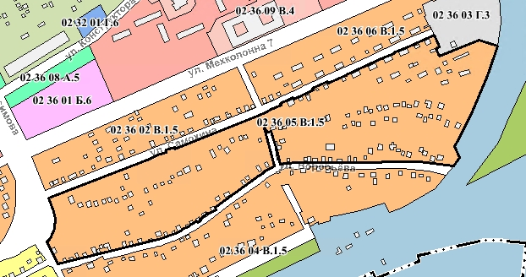

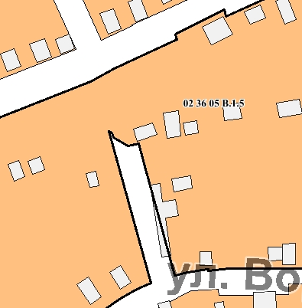

Начальник Управления
по архитектурно-градостроительному
проектированию г. Челябинска О. С. Никитина

ПРИЛОЖЕНИЕ 2
к решению Челябинской городской Думы
от___________ №_________

Вносимые изменения в Правила землепользования и застройки города Челябинска

Номер  градостроительной зоны | Характер вносимых  изменений | Градостроительный индекс зон
Номер  градостроительной зоны | Характер вносимых  изменений | действующее зонирование | с учетом  изменений
05 52 | - изменение границ территориальных зон 01, 02, 03, 04, 05, 06, 07, 08, 09, 10, 11, 12, 14, 15, 16, 17, 18, 19, 20, 21, 22, 23, 24, 25, 26, 27, 28, 29, 30 31, 32, 33;  - исключение территориальной зоны13.  - изменение вида территориальной зоны 28. | 05 52 01 Б.1  05 52 02 В.2.2  05 52 03 В.4  05 52 04 А.5  05 52 05 Б.4  05 52 06 В.2.2  05 52 07 Г.6  05 52 08 В.1.2  05 52 09 В.2.2  05 52 10 В.1.2  05 52 11 В.1.2  05 52 12 В.2.2  05 52 13 В.2.2  05 52 14 В.1.2  05 52 15 В.1.2  05 52 16 В.1.2  05 52 17 В.1.2  05 52 18 В.1.2  05 52 19 В.1.2  05 52 20 В.1.2  05 52 21 В.1.2  05 52 22 В.1.2  05 52 23 В.1.2  05 52 24 В.1.2  05 52 25 В.1.2  05 52 26 В.1.2  05 52 27 В.1.2  05 52 28 В.1.2  05 52 29 В.1.2  05 52 30 Б.1  05 52 31 В.1.2  05 52 32 А.8  05 52 33 А.8 | 05 52 01 Б.1  05 52 02 В.2.2  05 52 03 В.4  05 52 04 А.5  05 52 05 Б.4  05 52 06 В.2.2  05 52 07 Г.6  05 52 08 В.1.2  05 52 09 В.2.2  05 52 10 В.1.2  05 52 11 В.1.2  05 52 12 В.2.2  -  05 52 14 В.1.2  05 52 15 В.1.2  05 52 16 В.1.2  05 52 17 В.1.2  05 52 18 В.1.2  05 52 19 В.1.2  05 52 20 В.1.2  05 52 21 В.1.2  05 52 22 В.1.2  05 52 23 В.1.2  05 52 24 В.1.2  05 52 25 В.1.2  05 52 26 В.1.2  05 52 27 В.1.2  05 52 28 Д.1  05 52 29 В.1.2  05 52 30 Б.1  05 52 31 В.1.2  05 52 32 А.8  05 52 33 А.8
05 53 | - изменение границ территориальных зон 03, 06. | 05 53 03 А.10  05 53 06 А.3 | 05 53 03 А.10  05 53 06 А.3

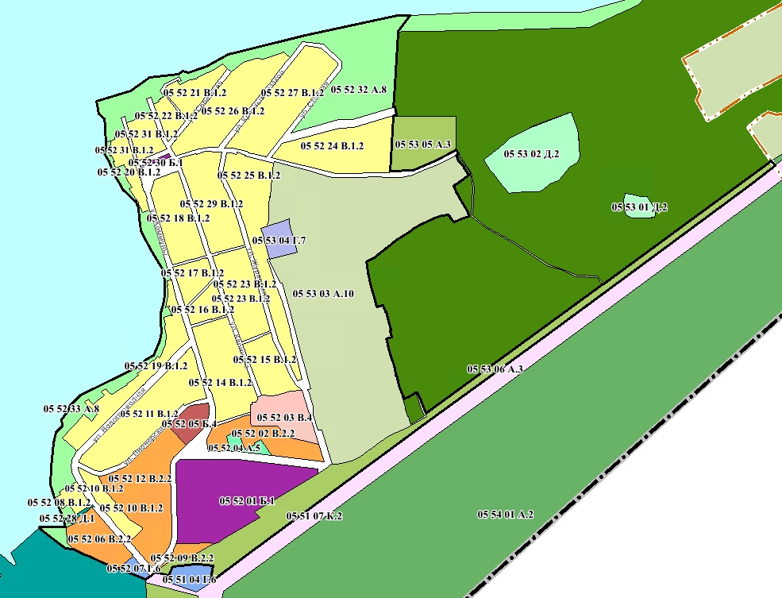

Начальник Управления
по архитектурно-градостроительному
проектированию г. Челябинска О. С. Никитина

